**Kolegium Nauk Przyrodniczych  
Uniwersytet Rzeszowski**

**Przedmiot:**

**Sieci Komputerowe**

**Lab02**

**Wykonał:**

**Kacper, Kmiecik, 117806**

**Prowadzący: Mgr inż. Jarosław Szkoła**

**Rzeszów 2022**

Zadanie 1. Zapoznaj się z podstawowymi poleceniami administracyjnymi CLI, służącymi do zarządzania routerami typu mikronik.

Zadanie 2. Przedstaw kroki instalacji i konfiguracji przykładowego routera mikronika w środowisku wirtualnym.

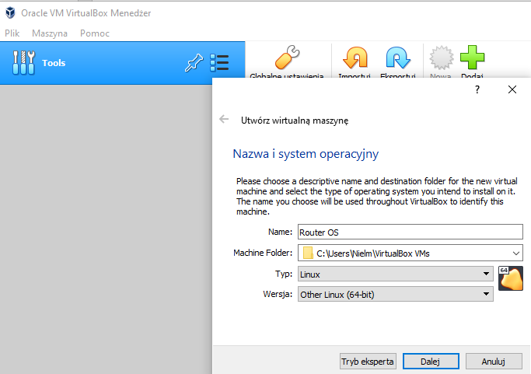

Tworzę nową maszynę wirtualną z ustawieniami takimi jak na screenie, poza zmianą użycia pamięci z 8GB na 1GB nie zmieniam nic podczas początkowej konfiguracji maszyny wirtualnej.

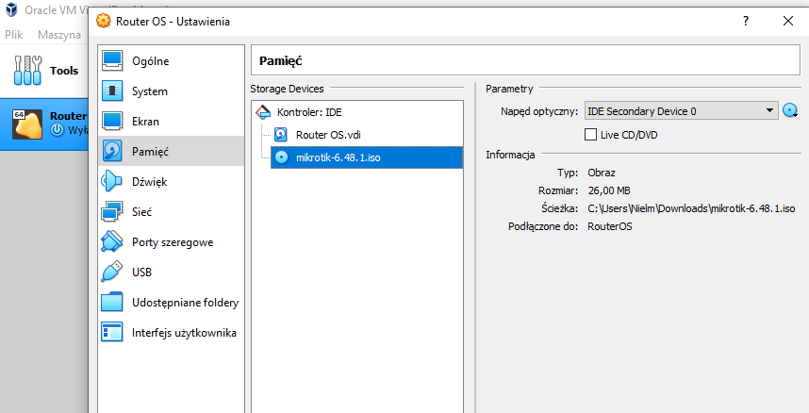

Dodaje plik mikrotik-6.48.1.iso do pamięci maszyny, wybierając go ze swojego dysku.

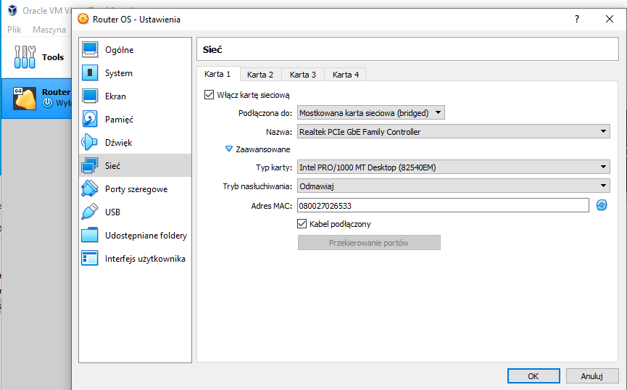

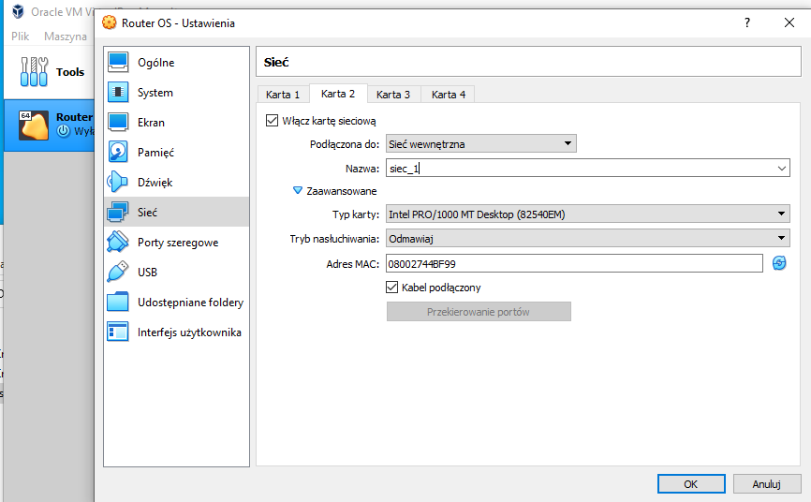

W ustawieniach maszyny wirtualnej włączam dwie karty sieciowe z konfiguracją jak na screenach.

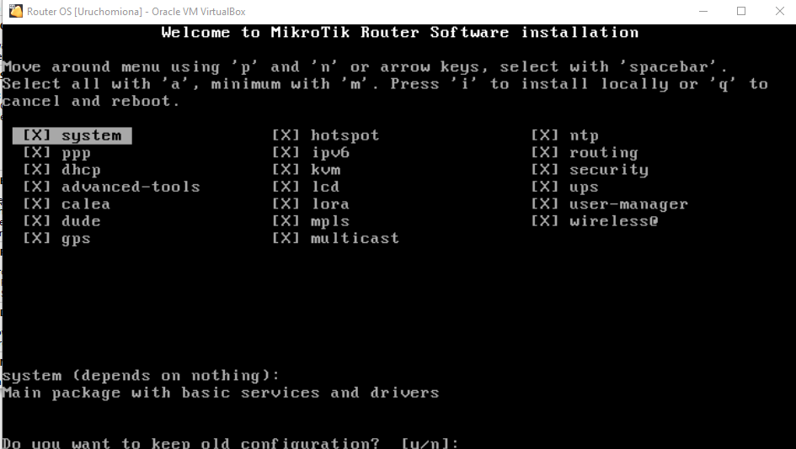

Jak w zadaniach wybieram wszystkie opcje wciskając „a” oraz zatwierdzam „i” i dwa razy „y”.

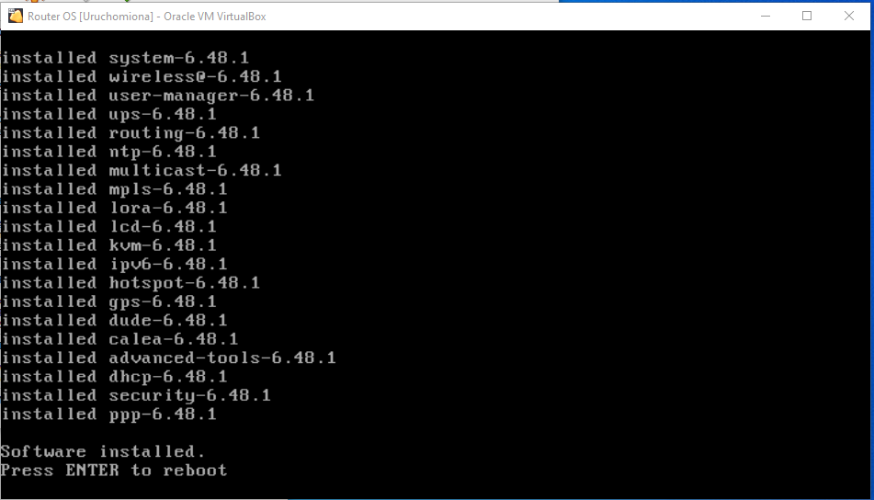

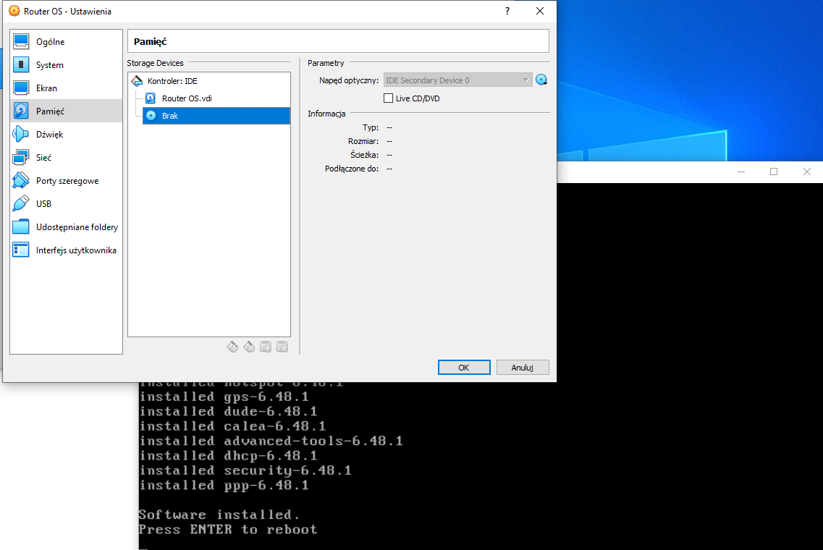

Po zakończeniu instalacji wysuwam nośnik z mikrotikiem z pamięci wirtualnej maszyny i uruchamiam ją ponownie.

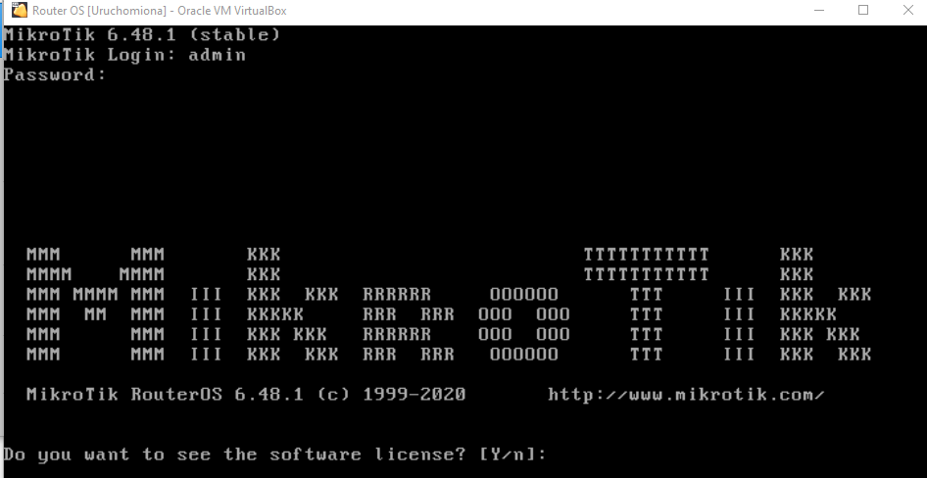

Loguję się w maszynie wirtualnej loginem: admin hasłem: brak i wciskam enter.

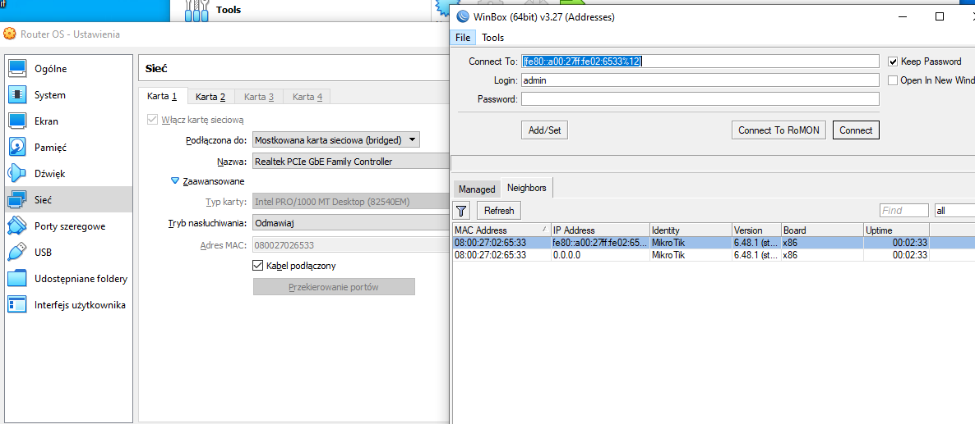

W zakładce „Neighbors” wybieram kartę z adresem MAC takim jaki jest w Mostkowanej karcie sieciowej(bridged) w wirtualnej maszynie i zatwierdzam „connect”.

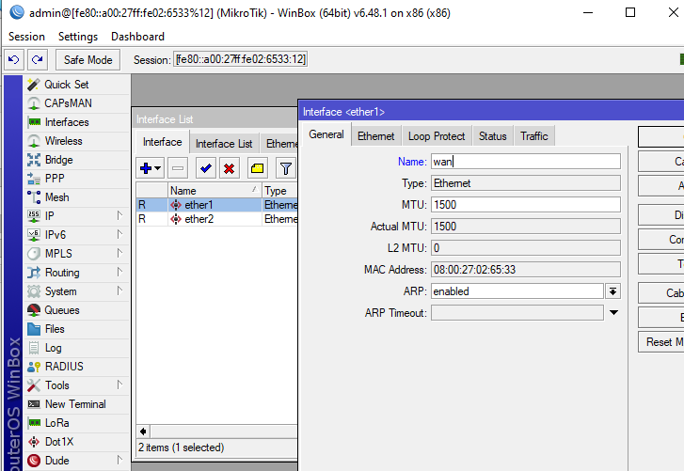

Zmieniam nazwę „ether1” na wan, a „ether2” na „lan”.

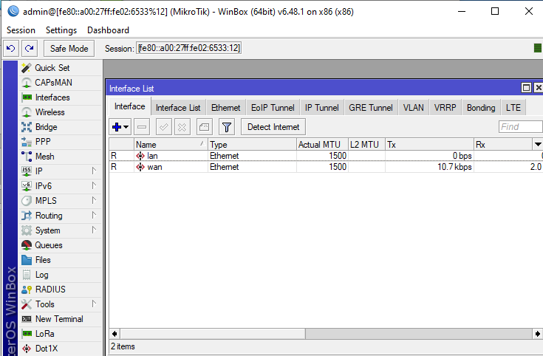

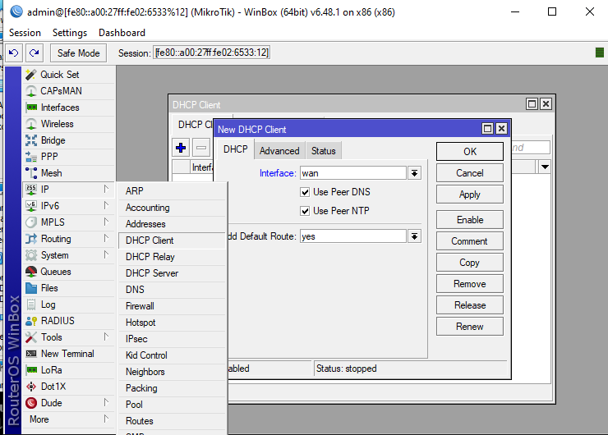

Wybierając opcje IP > DHCP Client ustawiam interface wan jako klienta DHCP.

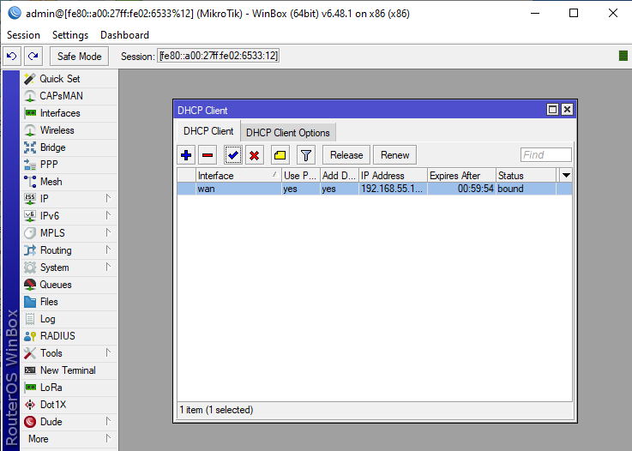

Interfejs działa poprawnie.

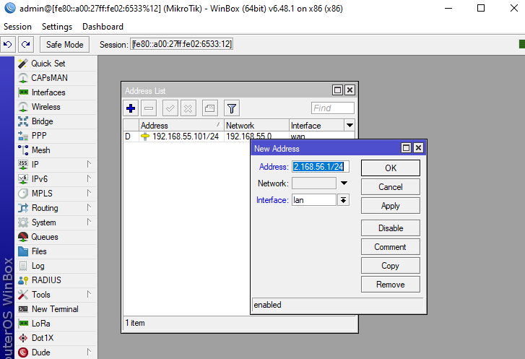

Przechodząc do IP > Adresses dodaję do listy nowy adres z interfejsem „lan” i ustawiam jego adres na 192.168.56.1/24.

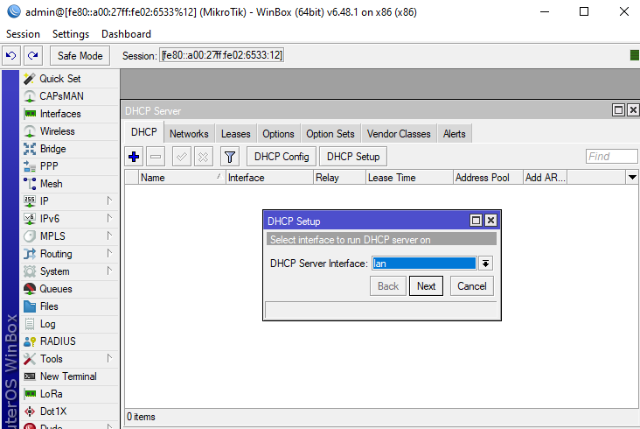

W tym miejscu zaczynam konfigurację serwera DHCP dla interfejsu sieciowego lan.

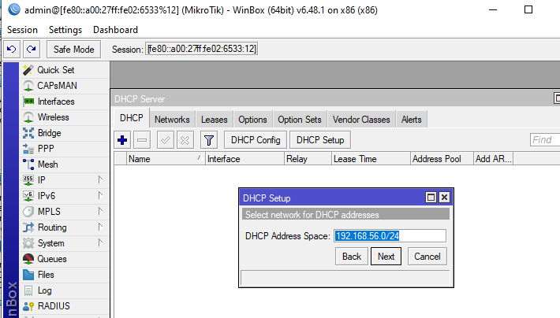

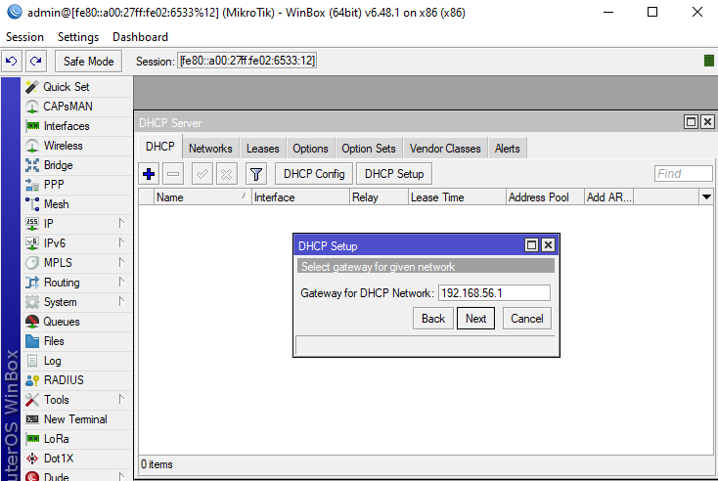

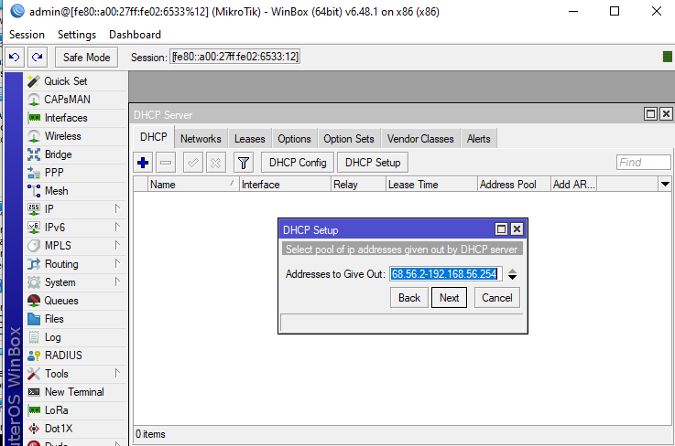

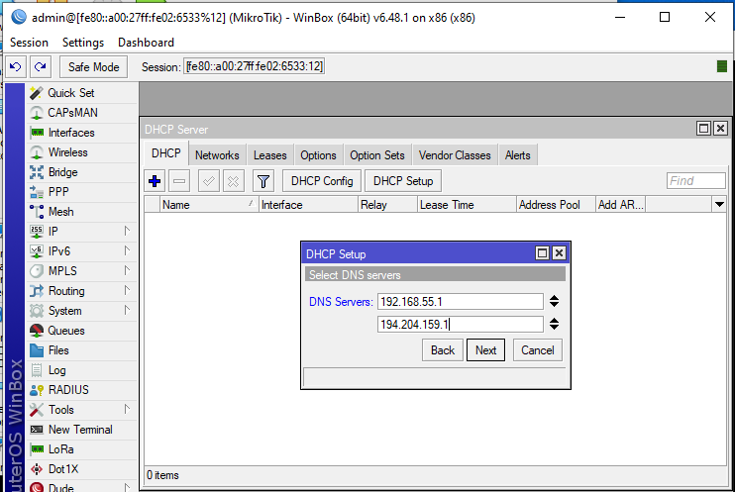

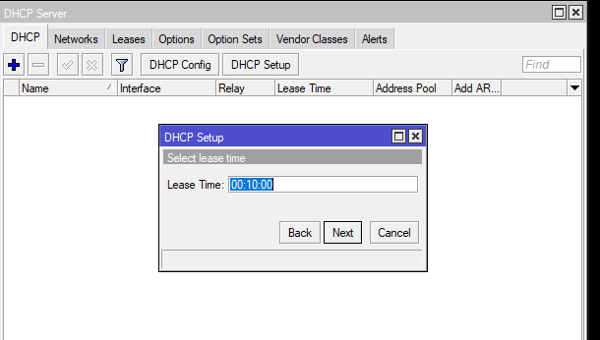

Po przedstawionych krokach zabieram się za konfigurację firewall, aby była możliwość przekazywania pakietów z jednej sieci do drugiej.

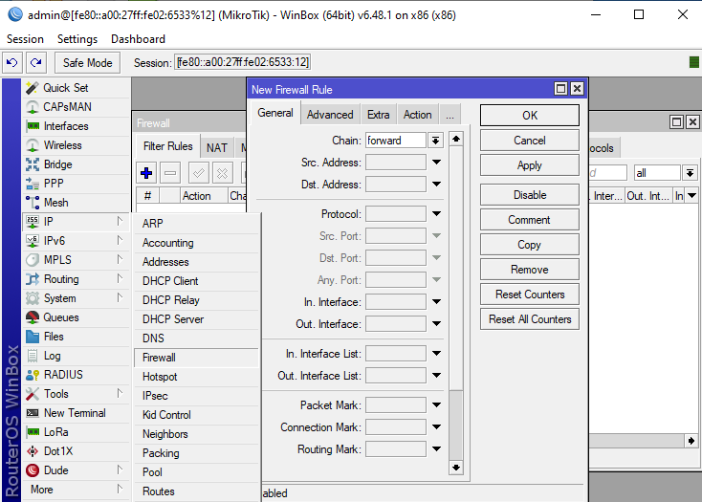

Poprzez IP > Firewall przechodzę do okienka Firewall i tworzę nową zasadę dla Firewalla

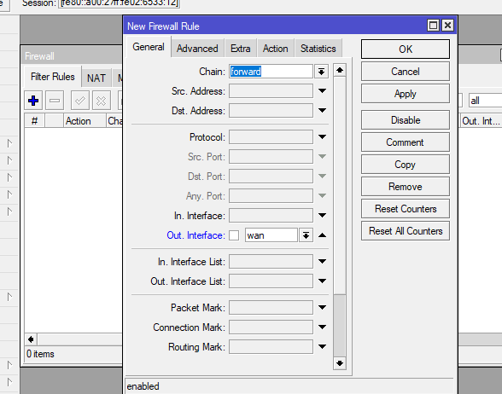

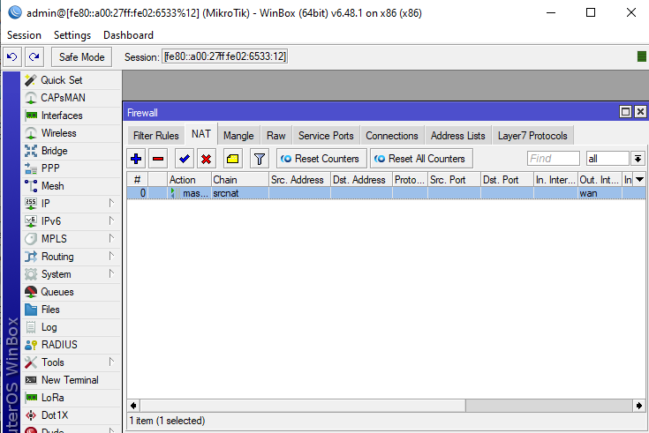

Przechodzę do zakładki NAT, ustawiam Action na „masquerade” oraz Out. Interface na „wan”.

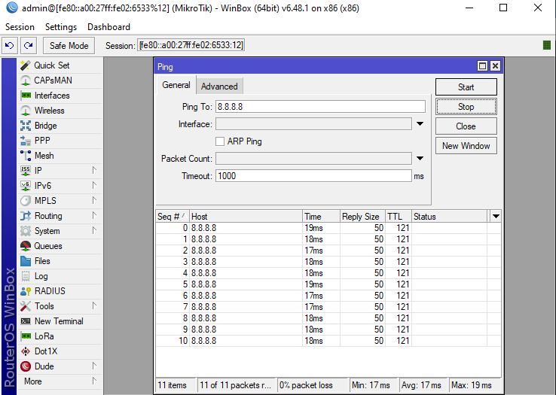

Serwer DHCP został poprawnie skonfigurowany, sprawdzam to poprzez Tools > Ping i wpisanie adresu 8.8.8.8. Pingi odpowiadają jak widać na screenie.

# Zadanie 3.

Testowanie konfiguracji.

Podsumowanie lub Wnioski - na ostatniej stronie

W wnioskach należy umieścić swoje przemyślenia dotyczące rozwiązywanych zadań.

Powinny to być informacje w głównej mierze dotyczące:

* napotkanych problemów i sposobów radzenia sobie z nimi (jeśli wystąpiły),
* nowych podejść, jeśli zostały wykorzystane przy rozwiązywaniu zadań,
* w przypadku problemów nierozwiązanych, powinien zostać przedstawiony krótki opis i przyczyny zaistniałej sytuacji,
* uwag, jak efektywniej rozwiązań dany problem, jeśli jest to możliwe